信息产业劳动者人数、报酬及平均薪资数据分析
罗程
摘 要 信息产业的发展对国家建设有着重要意义，因此值得关注与分析。本文通过分析国研网的信息产业劳动者全部报酬和年末人数的数据，以及各年平均薪资的数据，分析其变动趋势，寻找不同指标之间的联系，进而挖掘其反映出的IT行业的发展现状，同时预测其未来的走向。通过比较分析自2005年以来的数据，从图表中可以看出信息产业的劳动者人数和总体报酬均在上升，2014年之前呈现突飞猛进的发展势头，近几年来有所缓和，但从不断上升的薪资来看，IT行业仍然有着很高的人才需求。由于信息技术快速迭代，不论是对人才还是需要人才的企业而言，未来信息产业仍然是竞争激烈的行业。
关键词：信息产业；劳动者；从业人数；平均薪资；行业发展

- 引言
当今信息产业的不断发展带来了大量的工作机会，越来越多的从业者选择进入IT行业发展，亦加速了该领域相关技术的发展壮大。对于IT行业薪资的分析将使得我们以一个清晰的视角来观察该产业的发展历程以及未来的走向。通过获取自信息产业开始发展以来各年的劳动者报酬和劳动者年末人数的数据，就可以推算出信息产业发展过程中每一年的劳动者薪资变化，由此可窥得IT行业在不断的发展中对于行业人才的需求究竟呈现怎样的趋势。

- 分析方法
从国务院发展研究中心信息网得到信息产业2005至2018年劳动者报酬和劳动者年末人数相关数据，可将其以表格和图像的形式进行观察，分析其变动趋势，寻找不同指标之间的直接关系以及内在联系。对比内资企业与三资企业相关数据的差异也有助于发现两种企业在信息产业的发展状况并进行分析。
将劳动者报酬和劳动者年末人数相除即可得到2005至2018年信息行业劳动者平均报酬，通过对该数据的分析可以从IT行业薪资的角度来研究该产业对人才需求等方面的信息。经过分析数据得到的发现，可以进而探寻其变化过程内在的原因，获得对信息行业发展现状的观点和对未来发展趋势的预测。

- 分析结果
从国研网得到的数据可看出^{[1]}，自2005年至今，信息产业全部在逐年上涨，信息产业全部劳动者年末人数也在逐年增加。很明显这两项指标是呈正相关的。2005年至2014年，信息产业劳动者年末人数与全部报酬的增长速度不断加快，可见该时期信息产业从新兴产业不断发展起来且势头愈发猛烈。而2014年之后劳动者年末人数增长速度放缓，全部报酬也随之下降。通过计算分析其各年增长率也可验证以上结果（见表1）。

表1 劳动者报酬、从业人员年末人数同比增长量、同比增长率表
劳动者报酬(万元)同比增长量 | 从业人员年末人数(人)同比增长量 | 劳动者报酬(万元)同比增长率（%） | 从业人员年末人数(人)同比增长率（%）
307580 | 239447 | 4.346 | 18.569
2644002 | 16051 | 35.8 | 1.05
4168799 | 586860 | 41.566 | 37.984
6665003 | 592668 | 46.942 | 27.8
7660474 | 714705 | 36.718 | 26.232
8969110 | 744769 | 31.444 | 21.655
9568075 | 518362 | 25.52 | 12.389
10470437 | 755414 | 22.249 | 16.064
1865136 | 284907 | 3.242 | 5.22
9762320 | 115499 | 16.436 | 2.011
14852756 | 317350 | 21.476 | 5.417
10768268 | 269696 | 12.818 | 4.367

分别观察内资企业与三资企业劳动者报酬的增长图形（见图1），内资企业的劳动者报酬在全部报酬中占了较大的比重。2005年至2018年，三资企业劳动者报酬增长较为平稳，而内资企业劳动者报酬自2003年至2014年增长速度越来越快，但2014至2015年的增长速度则突然下降，这也导致了全部劳动者报酬增长的变缓。而后劳动者报酬增长速度虽有所恢复，但仍不及2012至2014这段时间内的增长速度。观察内资企业和三资企业从业人员年末人数的图像，内资企业劳动者年末人数也高于三资企业劳动者年末人数，这是理所应当的。与此同时还可以看到2010至2011年其人数并未增长，疑似数据有误所导致。

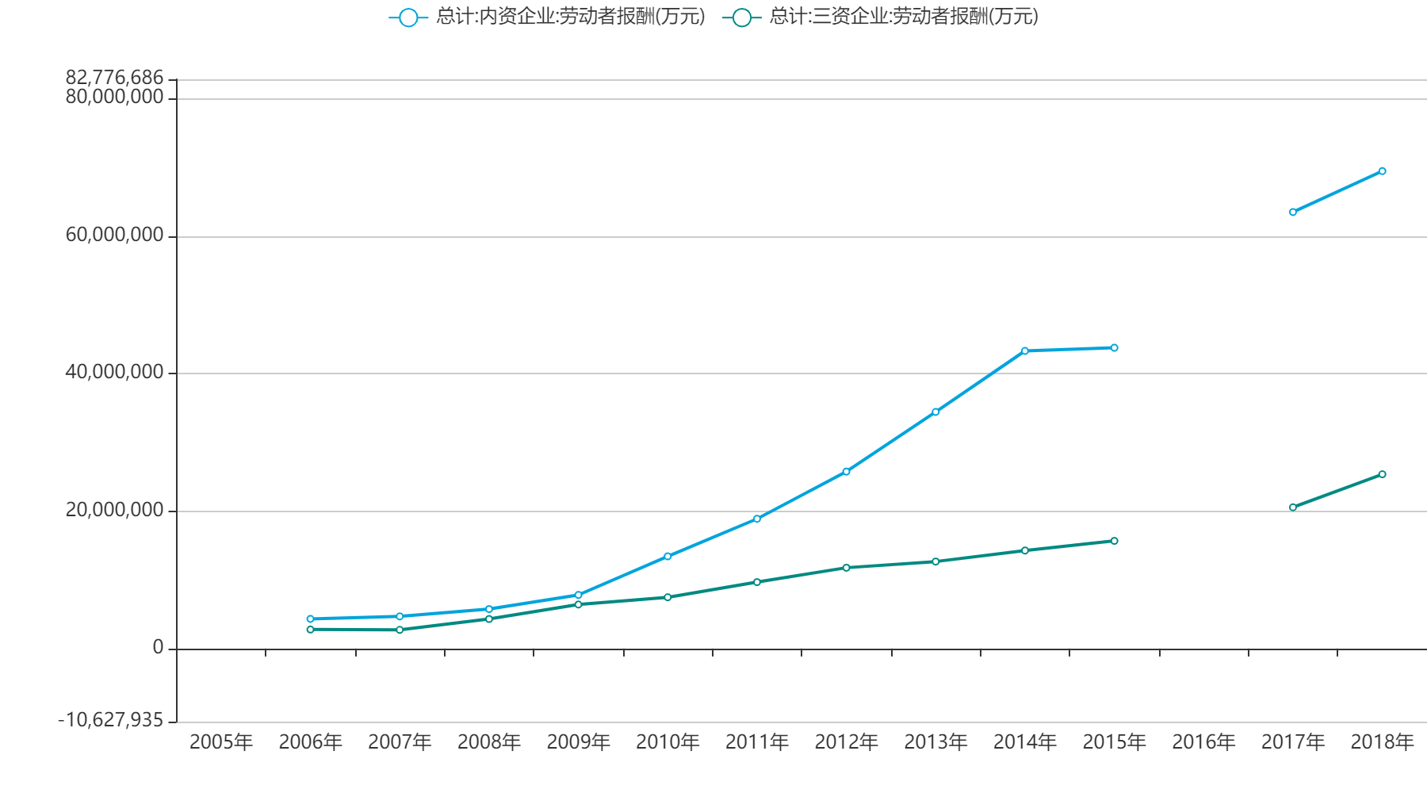
图1 内资企业与三资企业劳动者报酬的增长图

将劳动者报酬和劳动者年末人数相除得到信息产业劳动者平均年薪。从图像上观察其增长趋势，可发现2006年至2018年，全体信息产业劳动者平均年薪大体上呈上升趋势，仅2006至2007、2014至2015年有所下降。2006年信息产业劳动者平均年薪为5万左右，而2018年时平均年薪已经达到了近15万。可以看出经历了突飞猛进的发展。对比内资企业与三资企业劳动者平均报酬，可以看出三资企业劳动者平均报酬高于内资企业劳动者平均报酬。在2014年以后，虽然信息行业内资企业劳动者平均报酬波动且增长放缓，三资企业劳动者平均报酬的增长速度却在加快，2017至2018年，其增长率达到了24.5%。

- 结论
面临着激烈的市场竞争与发展压力，信息产业将会进一步突破和创新，信息产业发展也会强化国家的信息产业综合发展实力，以此达到国民经济发展和更进一步增长的目标^{[2]}。IT行业的劳动者报酬和人数均处于上升趋势，说明IT行业对于人才的需求仍然在增加。尽管近几年增速有所放缓，但该行业的竞争仍然非常激烈。相比之下，三资企业的劳动者人数虽小于内资企业，但其劳动者平均报酬却高于内资企业。这或许说明了三资企业更倾向寻求高精尖人才，而更多普通人才会加入内资企业。从近年三资企业劳动者平均报酬的增长速度在加快也可以看出其对于高质量人才的需求只增不减。同时由于内资企业内较大的竞争压力和较繁重的工作内容，这些人才似乎也会倾向于选择一些较为轻松的三资企业。
近年IT行业发展增速变缓，说明该行业的体系已趋于稳定，因而未来虽可能不会飞速上涨，但仍会维持稳定发展。尽管不同于刚开始蓬勃发展时大量人才流入，但由于IT行业内技术的飞速更新换代，人才也同样不断流动，IT行业对于人才的需求仍然很高。

参考文献
[1] 国务院发展研究中心信息网.统计数据库.信息产业[DB/OL]. https://webvpn.dlut.edu.cn/http/77726476706e69737468656265737421e7e056d223226b5e7b1cc7af97586d3653/www/int/
[2] 冯建舒. 信息产业在国民经济中的重要地位[J]. 投资与合作, 2020, No.353(04):51-53.

